Den of Despair
(Nazwa tymczasowa, pierwszy tytuł jaki mi przyszedł do głowy na podstawie konceptu gry jaki wymyśliłem)

Turowa gra roguelike w klimacie dark fantasy.

Gameplay:
Całość gry będzie się odbywać w jednym trybie na planszy złożonej z pól w kształcie rombów. Podczas eksploracji mapy gracz będzie mógł zbierać potrzebne surowce, pokonywać wrogów oraz rozwiązywać zagadki, które pozwolą przejść dalej.
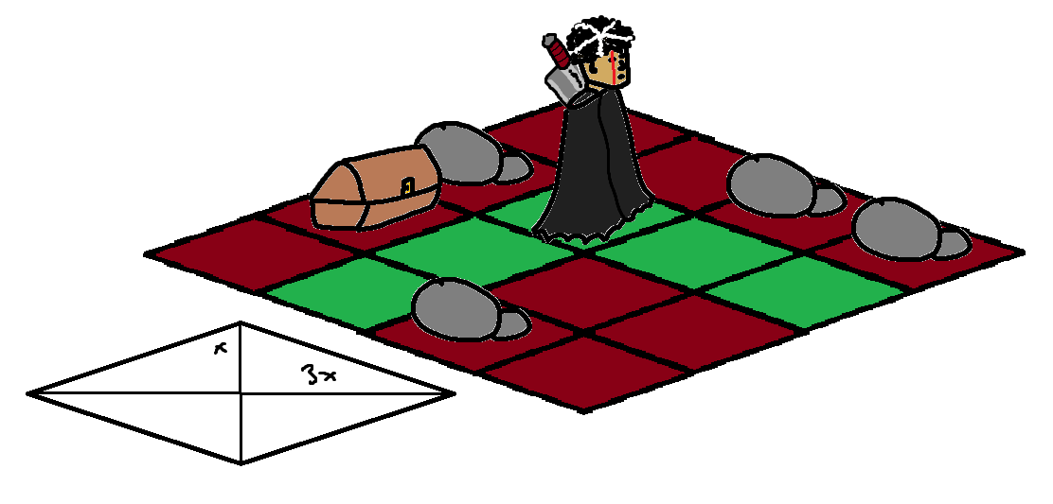

Walka/rzucanie zaklęć:
Gracz ma do dyspozycji trzy aktywne zaklęcia, które może wymienić w trakcie gry w razie potrzeby.
Zaklęcia będą dzielić się na różne typy np.: ofensywne, defensywne, leczące itp.
-Ofensywne dzielą się ze względu na ich zasięg oraz rodzaj obrażeń.

Losowość w walce:
Obrażenia zadawane w walce różnią się między atakami, podstawowe obrażenia zadawane przez istotę są poddawane mnożnikowi, który na początku jest taki sam dla każdej istoty, ma 35% na niewielkie obniżenie obrażeń, 4% na obniżenie ich o połowę, oraz 1% na zwiększenie ich dwukrotnie.
Ekwipunek:

Potwory:
Potwory dzielą się ze względu na trudność w ich pokonaniu.
Słaby potwór: jest to potwór którego gracz napotka pojedynczo na początku gry lub w większych grupach po jakimś czasie. Ma on mało zdrowia oraz zadaje małe obrażenia.
Potwór równy graczowi:

Podział ze względu na zasięg
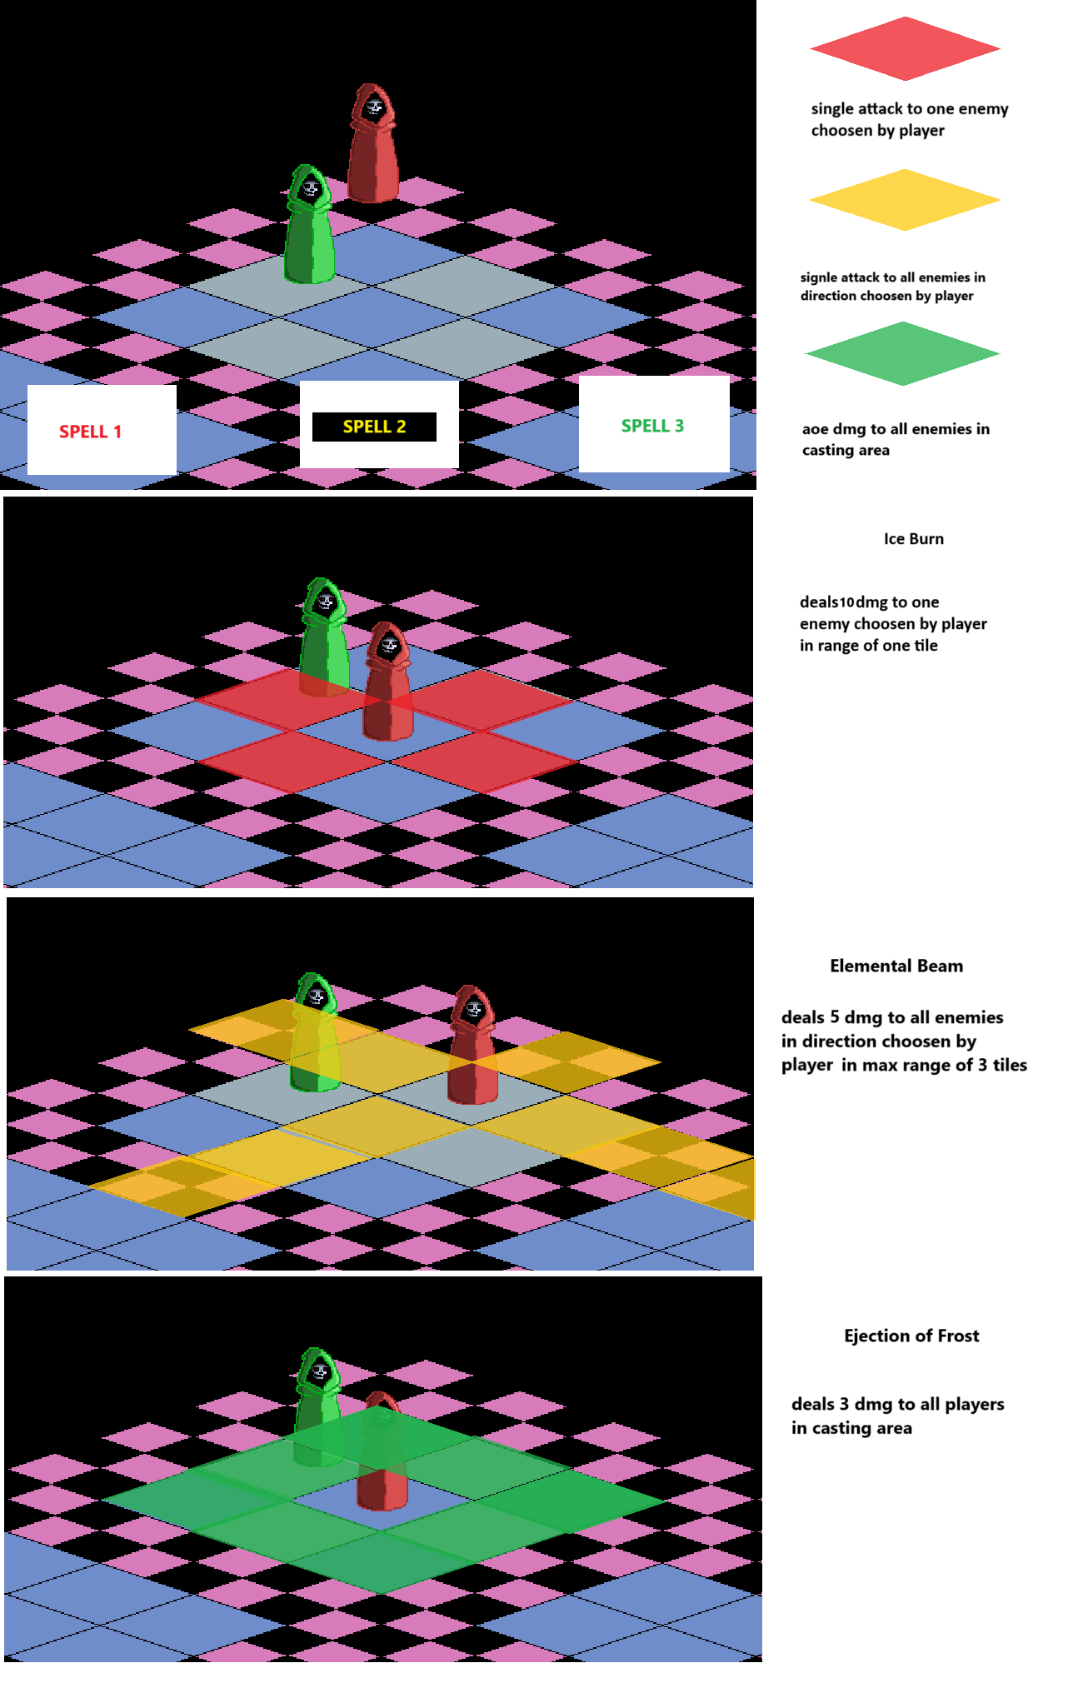

Mechaniki:
Sala runiczna: po każdej większej batali gracz otrzyma dostęp do miejsca w którym będzie mógł za pomocą zgromadzonych dotychczas surowców ulepszyć swój ekwipunek, może tam tworzyć nowe zaklęcia, których potem będzie mógł używać do walki z wrogami.
Mgła: świat gry jest spowity gęstą mgłą, więc swój każdy krok trzeba skrupulatnie zaplanować, bo za rogiem może czaić się coś niespodziewanego
Desperacja: desperacja jest statystyką wpływającą na rozgrywkę, jej poziom zależy od decyzji podejmowanych przez gracza, można go zwiększyć lub zmniejszyć.

Plot i setting:
Akcja gry rozgrywa się w tytułowej "Jaskini Rozpaczy", miejscu zapomnianym przez wszystkie bóstwa tego świata. Jest to kompleks jaskiń przypominający z lotu ptaka kopalnie odkrywkową pokrytą gęstą mgłą.

